时代少年团粉丝消费收藏管理系统
项目开发记录

团队编号：第五组
团队成员：邹依琳、于馨然、王晓菁、高鹤、杨梓、林馨怡

完成日期：2026.7.14

目录
1．引言 3
1.1编写目的 3
1.2项目背景 3
1.3定义 3
1.4参考资料 3
2．开发记录 4
2.1会议记录1：2026年3月18日 — 项目启动与方向确认 4
2.2会议记录2：2026年4月19日 — 需求分析分工与报告形式确认 5
2.3会议记录3：2026年7月5日（第一场） — 开发计划、DDL 与协作流程 6
2.4会议记录4：2026年7月5日（第二场） — 开发任务重分配与 GitHub 规范强化 6
2.5会议记录5：2026年7月13日 — 中期检查反馈整改与当日改动排班 7
3．开发结果 7
3.1产品 7
3.2主要功能及性能 8
3.2.1 消费记录 8
3.2.2 预算统计 8
3.2.3 藏品图鉴 9
3.2.4 舞台记录 9
3.2.5 我的 9
3.2.6 性能与可用性 9
3.3所用工时 9
3.4进度 9
4．评价 10
4.1生产率评价 10
4.2技术方案评价 10
5．经验与教训 11

1．引言

1.1编写目的
本文档用于记录“时代少年团粉丝消费收藏管理系统”项目从需求分析到编码实现过程中的主要会议结论、开发进展、问题处理、成果交付及经验总结，供课程指导教师、项目组成员及后续维护人员查阅。通过本文档，读者可以了解项目各阶段的决策依据、实际分工调整、技术方案演进及与初期计划之间的差异。

1.2项目背景
本项目来源于软件工程课程设计任务，开发单位为第5组项目小组，委托与验收单位为课程指导教师及课程组。项目面向时代少年团相关粉丝群体，以微信小程序为载体，围绕追星消费记录、预算控制、藏品整理、舞台观看记录与见面回忆统计等场景展开。系统强调理性追星、个人数据整理与隐私保护，不设计公开消费榜等可能诱导攀比的功能。
项目自2026年3月启动方向讨论，4月完成需求分析与文字报告撰写，7月进入编码实现与检查阶段。开发过程中，系统由初期文档中的“微信云开发”方案逐步演进为“小程序客户端 + 微信云托管（CloudBase）+ Node.js/Express + MySQL”架构，并通过 GitHub Pull Request 进行版本协作。

1.3定义
（1）微信小程序：运行在微信客户端内的轻量级应用，本项目的主要运行载体。
（2）WXML / WXSS / JSON：分别用于页面结构、样式与配置描述。
（3）云托管（CloudBase）：微信提供的容器化部署能力，本项目用于部署 Node.js 后端服务。
（4）Pull Request（PR）：GitHub 上的代码合并请求，本项目要求经组长审核后合并至 main 分支。
（5）MVP：Minimum Viable Product，课程阶段优先完成的核心功能闭环。
（6）公共数据：由项目组预置的场次、歌单、图鉴项目等；用户个人数据为用户本人录入的消费、预算、点亮状态等。

1.4参考资料
[1]《01_项目开发计划_初稿》，第5组项目文档，2026年7月。
[2]《02_需求规格说明_初稿》，第5组项目文档，2026年7月。
[3]《03_软件设计说明_初稿》，第5组项目文档，2026年7月。
[4] 微信小程序官方开发文档，微信开放社区，2026。
[5] GitHub 仓库：https://github.com/GrandeAmore01/fan-accounting-miniapp

2．开发记录
本节记录项目开发过程中的主要小组会议，包括会议日期、主题、结论、所遇问题及下一步计划。

2.1会议记录1：2026年3月18日 — 项目启动与方向确认
参与人员：邹依琳、于馨然、杨梓、王晓菁、高鹤、林馨怡
会议结论：
（1）确定项目主题为“时代少年团粉丝消费收藏管理”类微信小程序，借助团体流量提升产品吸引力与答辩展示效果。
（2）明确系统核心方向：消费记录、专辑/歌曲相关统计、图鉴整理及界面化展示，强调数据库扩充与交互体验。
（3）初期将团体作为整体进行开发，后续可按成员个人模块进一步拆分任务。
（4）暂缓细化功能清单，待课程后续安排明确后再组织会议确定详细需求范围。
所遇问题：
（1）课程后续任务节点尚未完全公布，功能边界与验收标准需等待教师进一步说明。
下一步计划：
（1）组长邹依琳整理并发送会议概览至小组群，作为后续提交材料。
（2）等待下一节课程安排后，组织需求分析专项会议。
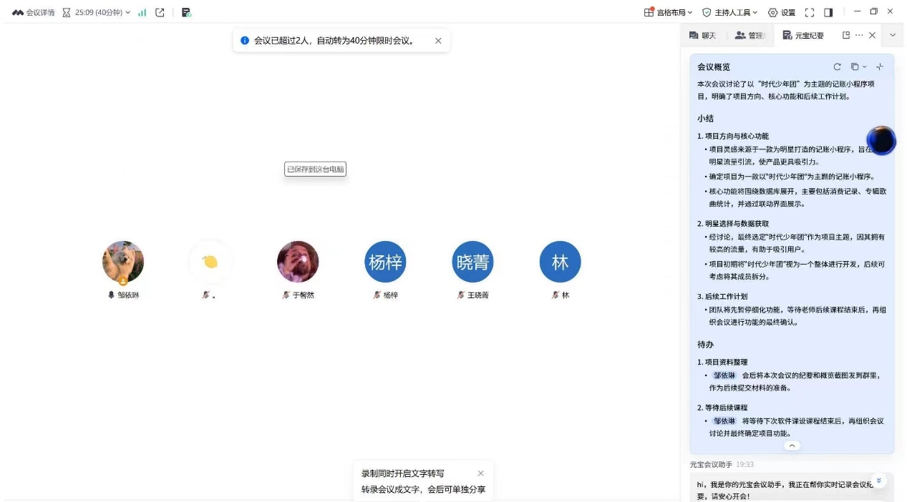
图2-1 3月18日会议截图

2.2会议记录2：2026年4月19日 — 需求分析分工与报告形式确认
参与人员：邹依琳、于馨然、杨梓、王晓菁、高鹤、林馨怡
会议结论：
（1）明确本次需求分析交付物为文字报告，而非 PPT 汇报；要求采用书面语言，内容正式、结构清晰，避免明显 AI 生成痕迹。
（2）确定需求获取方式：于馨然负责问卷与访谈，并承担系统干系人识别与整理。
（3）将系统需求拆分为五个核心功能模块：记账与分类、藏品图鉴、舞台与歌曲记录、数据可视化与回忆墙、预算管理与提醒。
（4）文档撰写分工：于馨然（干系人与需求获取支撑）、杨梓（舞台与歌曲记录）、高鹤（分类记账）、王晓菁（预算管理）、林馨怡（数据可视化与回忆墙）；邹依琳负责藏品图鉴模块及整体协调。
（5）讨论记账模块与预算管理模块的边界，要求各负责人在撰写时明确输入输出与非功能需求，避免功能重叠。
所遇问题：
（1）记账与预算管理在“是否计入总消费”概念上存在交叉，需在文档中单独说明边界。
（2）数据可视化模块与舞台回忆、预算统计的数据来源需在设计阶段统一约定。
下一步计划：
（1）各成员按认领模块撰写需求章节，完成后由组长检查一致性与术语统一。
（2）于馨然推进问卷/访谈并整理干系人列表，为需求规格说明引言与用户特征章节提供素材。
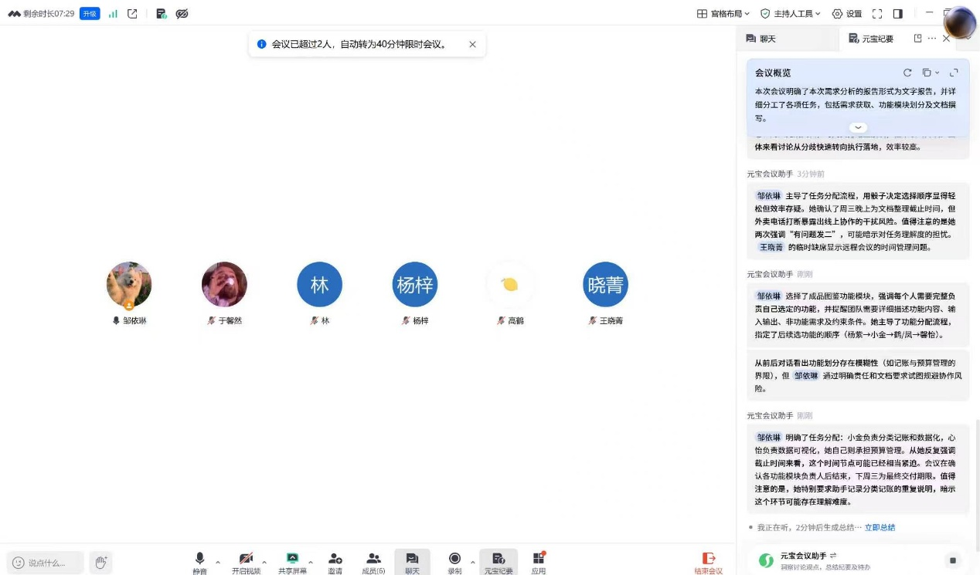
图2-2 4月19日会议截图

2.3会议记录3：2026年7月5日（第一场） — 开发计划、DDL 与协作流程
参与人员：邹依琳、于馨然、杨梓、王晓菁、高鹤、林馨怡
会议结论：
（1）明确中期检查报告初稿须于当周五前提交，建议完成度达到终稿的 80% 左右。
（2）开发节奏：周三前完成大部分功能以便联调测试；周五前提交中期材料。
（3）确定使用 GitHub 进行版本管理；成员提交代码前须先拉取最新 main，并通过微信群通知组长邹依琳审核。
（4）开发分工原则上延续需求分析阶段各成员所负责模块；若需调整须在群内提出并组内确认。
（5）会议建议使用 Codex 等可在项目文件中直接生成代码的 AI 工具辅助开发，是否付费使用由成员自行决定。
所遇问题：
（1）部分成员对 Git 分支与冲突处理不熟悉，存在多人同时修改公共文件的风险。
（2）云开发/云托管环境配置进度不一致，可能影响联调时间。
下一步计划：
（1）四位核心开发成员在群内明确各自模块与时间安排并公示。
（2）统一 GitHub 协作流程：feature 分支开发 → PR 提交 → 组长审核合并。
（3）成员自行评估是否使用 AI 编程工具，并注意生成代码需经本地测试与人工审查。

2.4会议记录4：2026年7月5日（第二场） — 开发任务重分配与 GitHub 规范强化
参与人员：邹依琳、于馨然、杨梓、王晓菁、高鹤、林馨怡
会议结论：
（1）为确保项目达到标准，对开发任务进行重新分配：高鹤负责消费记录，林馨怡负责预算统计，于馨然负责藏品图鉴，杨梓负责舞台记录；邹依琳负责项目管理、公共文件维护与 PR 审核。
（2）王晓菁工作量已达标，不再承担额外开发任务，改为负责测试报告撰写。
（3）强调 GitHub 协作规范：按排班顺序修改公共文件，避免并行冲突；所有合并必须通过 Pull Request，经负责人审核后方可合入 main。
（4）次日将向老师进行首次项目检查，各模块负责人须准备功能介绍与演示路径，重点收集老师对小程序易用性的反馈。
（5）林馨怡与杨梓负责撰写文档6和4。
所遇问题：
（1）四人并行开发时，services/、data/、app.json 等公共目录易产生合并冲突。
（2）需求在实现阶段出现局部变更（如舞台模块移除回忆照片/图片墙、年度统计迁移至见面回忆页等），需同步更新测试用例与文档。
下一步计划：
（1）各成员在群内接龙确认最终模块分工。
（2）按分工完成模块开发与自测，提交 PR 并等待审核。
（3）王晓菁于下周完成中期测试报告；林馨怡、杨梓推进文档工作。
（4）根据教师检查反馈调整界面文案与交互细节。

2.5会议记录5：2026年7月13日 — 中期检查反馈整改与当日改动排班
参与人员：邹依琳、于馨然、杨梓、王晓菁、高鹤、林馨怡
会议结论：
（1）会议在老师中期检查之后召开，对照老师反馈梳理需立即整改的问题，并排定当天修改顺序。
（2）藏品图鉴：按老师意见调整为页面内藏品不用全部展现，避免内容一下过多导致流量耗费。
（3）消费记录：住宿费、交通费可与演唱会门票等费用在同一笔记录中一并录入。
（4）预算统计：页面内容过长，需压缩信息密度或调整布局（折叠/分区/精简卡片），提升浏览与操作易用性。
（5）明确当日由各模块开发同学按排班顺序依次完成修改并提交，以便测试同学与文档同学尽早接手联调、测试与文稿修订。
所遇问题：
（1）老师指出的问题集中在易用性与数据录入合理性，若当天未改完，将压缩测试与文档编制时间。
（2）消费录入规则调整可能影响舞台点亮联动生成消费的已有逻辑，需同步核对前后端校验。
（3）预算页精简与“功能完整展示”之间需要平衡，避免删减后统计信息缺失。
下一步计划：
（1）各模块负责人按排班顺序当天完成对应修改：藏品图鉴全量展示、消费录入拆分规则、预算页布局精简等。
（2）修改完成后通知组长审核合并，并交付测试同学进行回归验证。
（3）文档同学同步更新操作说明与测试用例，使其与整改后的交互保持一致。

3．开发结果

3.1产品
截至 2026 年 7 月 14 日，项目主要交付物如下。
表3-1 产品结果表
程序/文档名称 | 语言/技术 | 规模（约） | 存储形式 | 说明
微信小程序客户端 | JavaScript、WXML、WXSS、JSON | 页面与组件约 9100 行 | GitHub 仓库 pages/、components/、services/ 等目录 | 含消费记录、预算统计、藏品图鉴、舞台记录、见面回忆、我的等 Tab 页面。
业务服务层（前端） | JavaScript | 约 3500 行 | services/ 目录 | expenseService、budgetService、collectionService、stageService 等。
云托管后端服务 | Node.js、Express、MySQL | 约 2000 行 | server/src/ 目录及 Docker 镜像 | 提供登录、消费、预算、舞台、藏品等 REST API。
公共静态数据 | JavaScript / JSON | 约 160 行 | data/ 目录 | 消费类型、分类、内置藏品与舞台基础数据等。
项目文档 | Word | 6 份核心文档 | docs/ 目录 | 含《项目开发计划》《需求规格说明》《软件设计说明》《项目开发记录》《测试计划》《用户操作手册》。

3.2主要功能及性能
系统已实现 MVP 范围内的核心功能，主要表现如下。

3.2.1 消费记录
支持新增、编辑、删除、分类筛选、关键词搜索、费用计算、是否计入总消费；可与舞台/藏品点亮联动生成消费记录。

3.2.2 预算统计
支持月/年预算设置与保存、预算进度展示、分类统计、月度趋势及超预算提醒阈值；页面布局经精简，降低滚动长度。

3.2.3 藏品图鉴
内置藏品列表部分展现，支持分类/状态/关键词筛选、点亮与取消点亮，点亮后可生成关联消费。

3.2.4 舞台记录
云端场次列表与筛选、歌曲搜索匹配、点亮/取消点亮、观演备注、歌单统计、专辑进度、见面时间轴与分页加载。见面回忆中展示见面次数、城市/场馆统计、年度回忆；舞台花费与关联花费分开展示。

3.2.5 我的
支持头像昵称云端同步及个人数据概览。

3.2.6 性能与可用性
常规操作以本地缓存 + 云 API 方式响应；弱网场景下舞台列表不再回退误导性示例数据；主要列表支持分页或按需加载。

3.3所用工时
以下为各模块累计工时估算（含需求分析、编码、联调与文档，单位：人/天）。
表3-2 所用工时表
模块/工作 | 估算工时（人/天）
项目管理、公共文件维护、PR 审核、文档统筹 | 18
需求获取与干系人分析、藏品图鉴模块开发与测试 | 16
分类记账需求与消费记录模块开发与测试 | 15
预算管理需求与预算统计模块开发与测试 | 14
舞台与歌曲记录、见面回忆模块开发与测试 | 16
数据可视化需求、文档与图表整理 | 12
测试报告编写 | 10

小组合计约 101 人/天（含重叠联调时间，非简单相加）

3.4进度
计划进度与实际进度对比如下。
表3-3 进度对比表
阶段 | 计划时间 | 计划内容 | 实际完成情况
项目启动 | 2026年3月 | 确定主题与核心功能方向 | 3月18日会议完成，确定 TNT 粉丝记账收藏主题。
需求分析 | 2026年4月 | 五模块需求文字报告 | 4月19日完成分工，各模块文档按时提交并汇总为需求规格说明初稿。
概要/详细设计 | 2026年6月—7月初 | 完成设计说明与数据库/接口设计 | 7月初完成软件设计说明初稿；实现中后端架构调整为云托管 + MySQL。
编码实现 | 2026年7月第1—2周 | 五模块并行开发 | 7月5日明确四人分工；7月6—13日通过多轮 PR 合并消费、预算、舞台、个人页及云同步能力。
联调与修复 | 2026年7月第2周 | 跨模块联动与缺陷修复 | 7月13日按中期反馈排班整改；舞台—消费联动、弱网缓存、见面回忆统计等问题持续修复合入。

4．评价

4.1生产率评价
项目历时约 4 个月（含需求与设计），有效集中开发约 3 周。按小组 6 人、核心代码约 1.5 万行（含注释与配置）估算，平均每人每月约 800～1000 行有效业务代码，并同步产出需求、设计、测试与开发记录等文档合计约 3 万字以上。在课程项目约束下，生产率处于合理水平；后期引入 AI 辅助编码后，页面样板代码与接口联调效率有明显提升，但仍需人工审查业务逻辑与边界条件。

4.2技术方案评价
所采用技术方案的优点：
1. 微信小程序贴近目标用户场景，无需额外安装，便于课程演示与真机测试。
2. 前后端分离 + GitHub PR 流程便于多人并行，提交记录可追溯，符合软件工程规范。
3. 云托管部署后端，结合 MySQL 可表达较复杂的数据关系，较纯云数据库更利于统计与联动查询。
4. services/ 层封装业务逻辑，页面层主要处理展示与交互，结构清晰，利于分工维护。

所采用技术方案的不足与改进方向：
1. 微信云托管与 callContainer 配置门槛较高，环境变量与部署流程对组员不够友好，初期联调耗时较多。
2. 公共 services/、data/ 文件成为冲突高发区，需依赖排班与组长合并，否则影响并行效率。
3. 部分功能仍依赖本地 storage 缓存，多端一致性与离线策略尚不完善。
4. 图表可视化仍以 WXML/CSS 轻量实现为主，复杂分析能力有限，后续可考虑引入 chart 组件或服务端聚合接口。

5．经验与教训
1. 需求阶段应尽早明确模块边界与数据口径（如“计入总消费”“舞台花费/关联花费”），可显著减少后期返工。
2. GitHub 协作必须配合“分支 + PR + 审核”制度；禁止直接向 main 推送，公共文件修改须提前在群内通报。
3. AI 工具适合生成样板代码与重复性修改，但业务规则、微信 API 细节与联动逻辑仍需开发者本地验证，不可直接合入。
4. 中期检查后应及时把老师反馈整理为当日可落地的改动清单，并按排班顺序修改，为测试与文档留出时间。
5. 检查前应为每位模块负责人准备 3～5 分钟演示路径，优先展示主流程而非边缘功能，便于教师快速理解系统价值。
6. 联调应尽早进行，尤其消费—舞台—预算三条数据链；后期集中修复联动 bug 的成本明显高于分模块开发时的接口约定。

